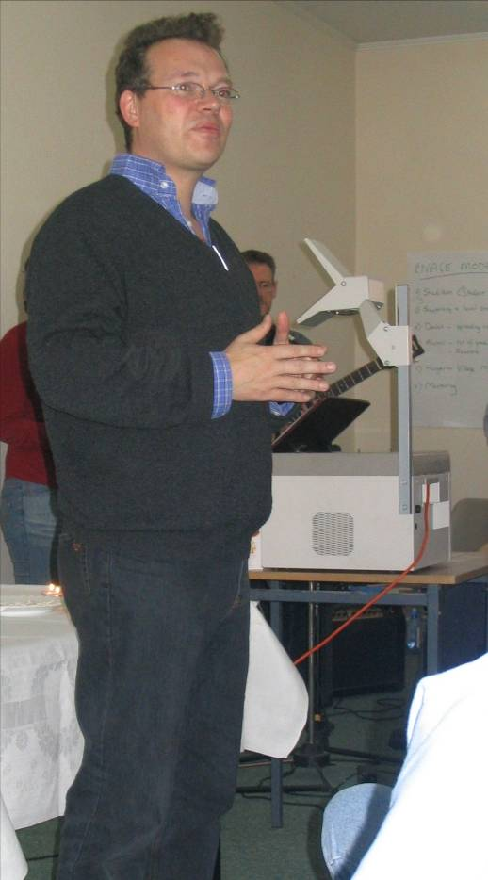
Ö
Remek előadók
Kiket hívjatok meg? Milyen témákban? Tippek…
Ötlettár zóna

